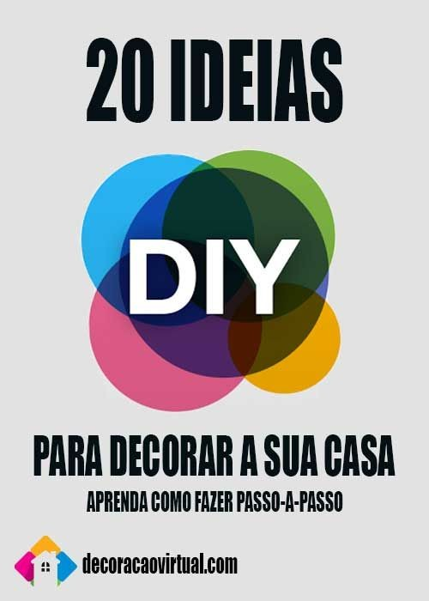

20 IDEAS DIY PARA DECORAR TU HOGAR: APRENDE A HACERLO PASO A PASO
Producido por Taladros top. Visítanos en: Taladros top.com

- FLORERO DECORADO

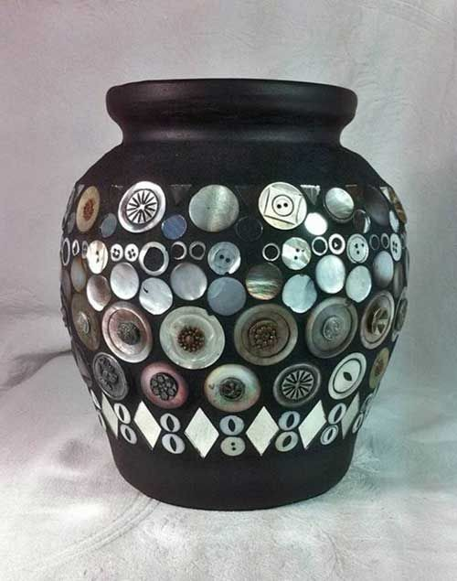

Todo el mundo tiene macetas en casa, ya sea con plantas o simplemente colocadas en una estantería o sobre algún mueble para decorar el espacio. Esta idea es reutilizar o simplemente decora tus jarrones. Necesitará:
  - Un jarrón,

  - Pegamento de madera,

  - Botones o rosario,

  - Pintura en aerosol (si quiero pintar el jarrón).

Lo primero que debemos hacer es limpiar la superficie del jarrón que vamos a decorar. Ahora tú decides si quieres o no pintar el jarrón, si no quieres, pasemos a próximo paso.
Toma los botones y las cuentas y pégalos al jarrón con pegamento para madera. Tú también Puedes pegar piezas de CD rotas para llamar la atención.

– DECORACIÓN Y CREANDO CON PALOS DE HELADO

Los palitos de helado son objetos muy versátiles para una mente creativa. Tú puedes darle vida a prácticamente cualquier forma juntando varios palitos de helado, Es posible crear cajas, estanterías y decoraciones de pared.
Estas cajitas se ven lindas y son muy sencillas de hacer. Tú También puedes hacerlos en diferentes tamaños, solo corta los palitos de helado. del largo que quieras. Para hacerlos sólo necesitas palitos de helado, pegamento y una tijera. Si quieres, puedes pintarlos para realzar su apariencia. ver las fotos y si inspirar con ideas:

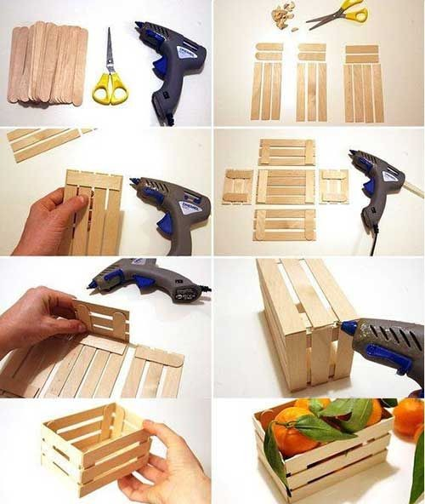

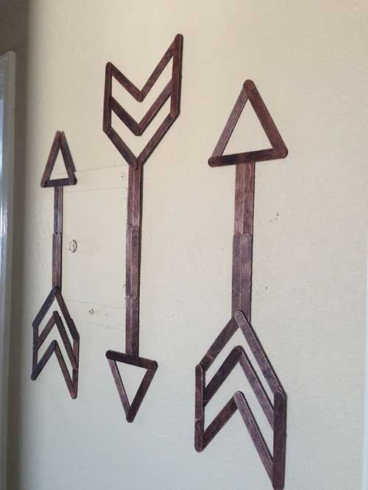

– MARIPOSAS DE PAPEL

Puedes hacer pequeñas mariposas de papel para decorar una fiesta o una matrimonio siguiendo pasos muy sencillos. Vea la lista de elementos necesarios para hacer eso:

  - moldes grandes papel - aquellos para hacer dulces, pasteles, etc.,

  - Pegamento,

  - Predicadores de ropa,

  - Rosario,

  - pegamento con brillantina,

  - Cables de colores,

  - Tijeras.

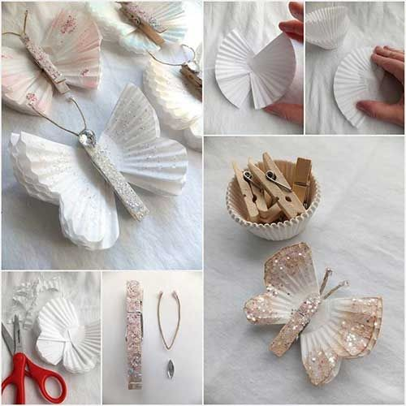

Cortar hacia moldes en papel como en Fotografía arriba Es pegarlos en capas para formar alas de mariposa.
Haz las antenas de la mariposa con un trozo de hilo y utiliza la cuenta para hacer la punta de la antena.
Ahora tómalo oh predicador Es regalo entre hacia alas Es usar El Pegamento Brillantina para Decora la mariposa como prefieras.
Tú él puede pegarlos en uno panel o déjalos adornando uno mesa, él es muy agraciado.

- TAZAS DECORADO

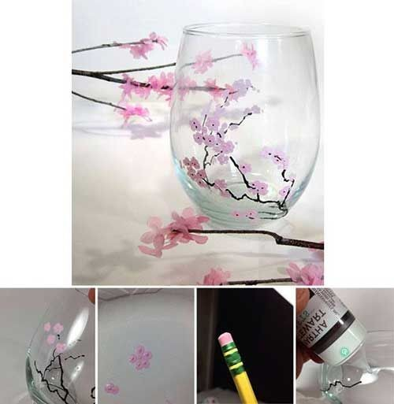

Las piezas de vidrio siempre llaman la atención y una vez que la luz incide sobre ellas No hay uno persona qué No reparará en belleza de estos tazas decorado. Para el Por ejemplo, en la foto, se utilizó pintura artesanal de látex negra para dibujar las ramas. del árbol y las flores se hicieron cortando pequeños trozos de caucho de un lápices, que luego fueron pegados y decorados con pintura rosa ligeramente más oscura. Puedes hacer los diseños más variados, solo dale espacio a tu creatividad.

- DECORACIÓN DE MUROS CON PAPEL CARTÓN

Las casas de muchas personas tienen largas paredes vacías y muchos no saben qué hacer para para decorar estas paredes. Una de las formas más fáciles, hermosas y creativas de si liderar con eso Es haciendo decoración en muro con papel tarjeta. En el caso desde el Fotografía, Se crearon formas hexagonales y algunas de ellas se decoraron con pegamento con brillantina. Mira la foto para ayudarte:

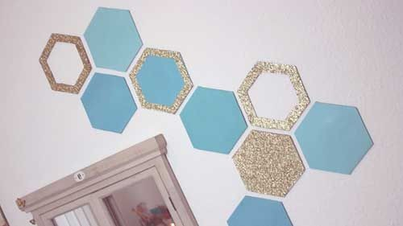

Tú él puede hacer otros formatos Es también él puede crear Portarretratos, suficiente para semejante Coloca la foto y cúbrela con papel de contacto transparente.

- MESA DE ESQUINA DE MADERA

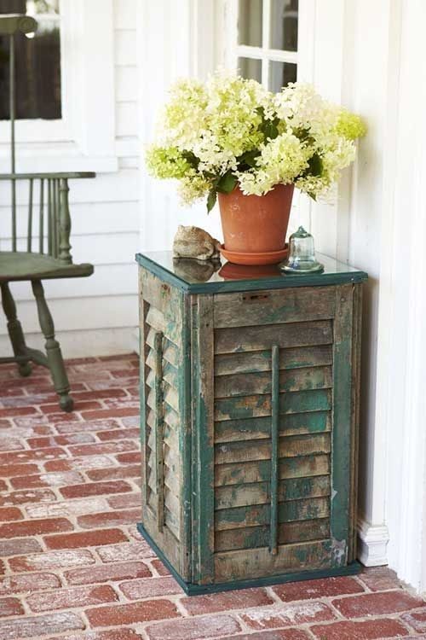

Lo que tú necesitará:

4 contraventanas de madera, del mismo tamaño, 2 láminas de madera,
16 tornillos,

1 tapa vaso.

Instrucciones paso a paso:

  - Acerca las contraventanas y en foto para forma en tu mesa.

  - Parte para alguien mantenlos en posición Es eliminar hacia medidas qué oh cuadrado formado por ellos tiene.
  - Comprar hacia platos con tamaño uno pequeño más grande – él puede ser 10% más grande – qué oh de la medida encontrada: una para la base y otra para la parte superior de la mesa. Es ideal que estas placas son masivas y con un espesor de por lo menos 5 centímetros.
  - Usar dos tornillos para cada uno desde los extremos de la mesa, fijando las láminas de madera a las contraventanas. Es posible que sea necesario un taladro.
  - Repetir oh procedimiento en la parte inferior o superior de la tabla, donde aún no jodido.
  - Para terminar, puedes pintar la mesa con pintura en spray para madera o dejarla en el color natural real, para crear un efecto más rústico.
  - Lugar oh cubrir en vaso – recomiendo 20 milímetros en espesor – acerca de El Mesa de centro recién creada y ¡listo!
Nota: En lugar de láminas de madera, se pueden utilizar chasis de madera. madera para pintar, Qué permite el arriba de el vidrio encaja en el chasis.

- SERVILLETA TEÑIDO A MANO

Fósforo aquellos servilleta con uno juego en almorzar blanco para dar mas colores El tu mesa.
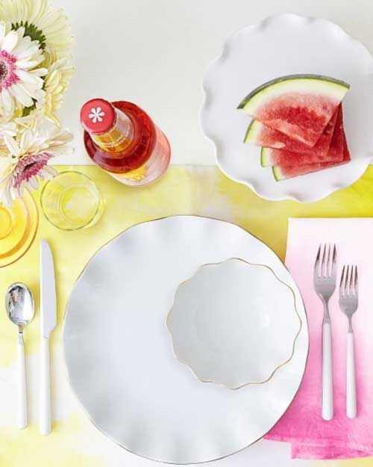
  - Ten a mano una servilleta de tela y sumérgela en agua. Ahora gira y eliminar el exceso de agua.
  - Con la servilleta sobre una superficie cubierta, aplique pintura para tela con un pincel pequeño, empezando de abajo hacia arriba, y agrega un poco de agua con el Pasar los dedos por la pintura, para diluirla y extenderla con el pincel.

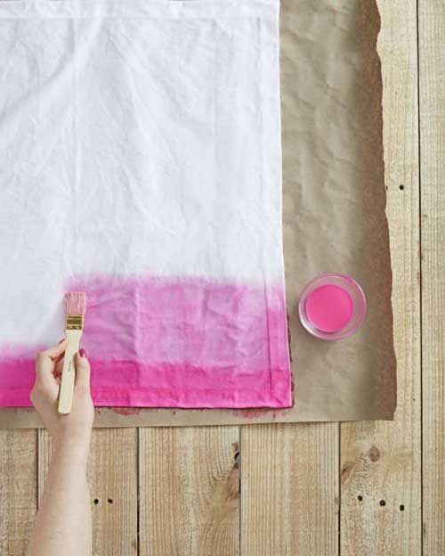
  - colgar para seco.

  - hierro caliente para arreglar el color.

- EXTRACTOR CAJÓN DECORADO

Ornamento Aquél arrancador en cajones qué es todo desteñido o dañado cubriéndolo con tela. Las mejores para este trabajo son las de madera, ya que la fijación es más fácil. Elección no tan telas delgada y usa pegamento blanco. Vayamos paso a paso:

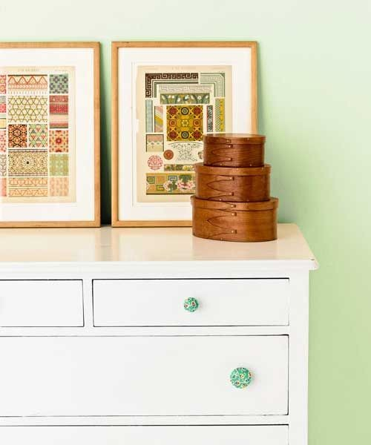
  - Corta la tela en cuadrados un poco más grandes que tu asa. Elección Telas no muy finas para que la madera no se vea después de la tela. está pegado a él.

  - Aplicar pegamento por todo el mango, es importante que se utilicen mangos. madera para que el pegamento se adhiera a los huecos de la madera. Si tienes un El cepillo de esponja es aún mejor, ya que así el pegamento se extiende mejor y no se ensucia.
  - Ahora, coge la tela y fíjala en las asas, aplicando mucha presión con las manos para que la tela se adhiera sólidamente a la madera. Si el pegamento comienza a gotear sobre la tela, extiende el exceso con una brocha, lo que creará un efecto similar a para decoupage.
  - Utilice un cuchillo o tijeras para cortar cualquier exceso de tela que pueda quedar en el manipule después de que toda la pasta esté seca. Si sientes que la tela no es fijo, puede que sea necesario volver a pegarlo, a veces el pegamento “no se pega” al principio. DE ACUERDO ¡listo! :)

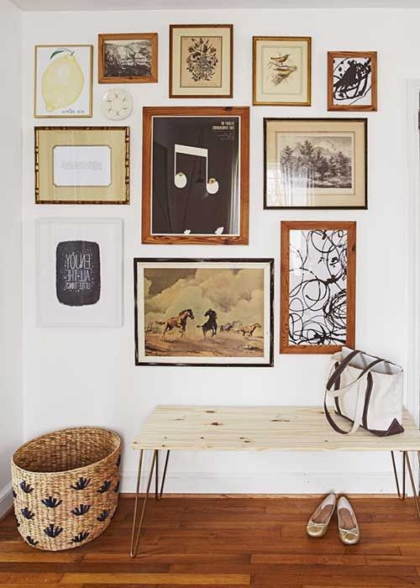

- EL BANCO MÁS FÁCIL SI LO HACES DEL MUNDO

Este banco es muy fácil de hacer porque sólo necesitas DOS artículos, así es, dos. Necesitará una tabla de madera del largo y grosor que desee. quieras – todo depende de lo que quieras poner encima – y la llamada “horquilla piernas”, que traducido al portugués literal sería “patas de horquilla” - el La palabra no tiene una traducción significativa al portugués.
Entonces, Es solo eso, tener uno junta en madera Es compra en almacenar en construcción

estos bases Es Que se jodan en madera. Tal vez tú necesidad en uno perforar, dependiendo de la madera que utilices. Pero este banco sigue demasiado.

- BANDEJA ELEGANTE

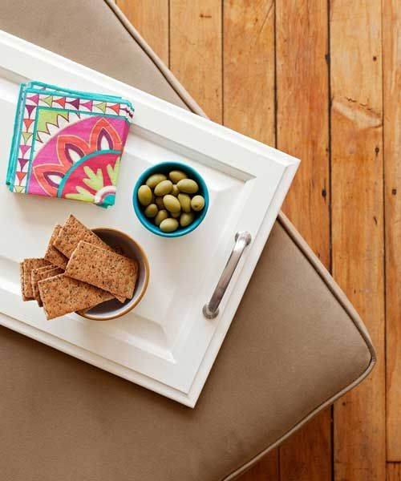

Si estás remodelando los gabinetes de tu cocina o baño, o incluso un pequeño armario de la cómoda de tu dormitorio, su puerta se puede reutilizar y transformado en una hermosa bandeja. Este consejo sólo funcionará si tus muebles son de madera o de madera contrachapada de buena calidad.
Tú simplemente debe intercambiar el manejas lugar usando una llave ranurado

Es, si necesitar, uno perforar para lograr nuevo huracanes. Para tú agujeros qué permanecer, Puedes rellenarlo con masilla para madera y luego pintar la puerta actual. ¡bandeja!

- BOLSA PARA ROPA SUCIO DELICADO

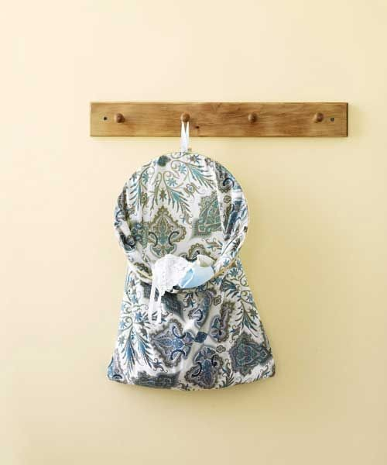

Crear uno bolsa para separar la ropa delicada que está sucia de otras con este consejo Super guay. Necesitará una funda de almohada, un bastidor de bordar ( uno de 30 centímetros de foto ) y 30 centímetros de algunos cuerda o cinta. hacer es simple:

Adjuntar el aro para bordar funda de almohada,

En uno enlace con oh tejido qué tú es usando para para atar en el bastante de la funda de almohada Es ajusta el ancho que quieras,
Ahora ata el bolsa en su lugar en que Te irás ropa sucia.

- BOLSILLO PARA COJINES

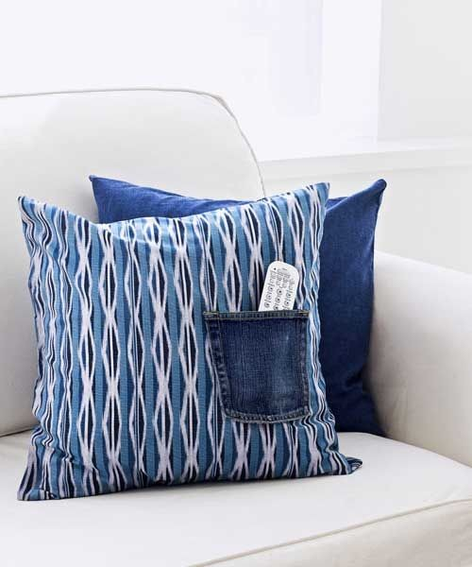

Tienes oh control alguna vez hacia su rango Es sin oh riesgo en derribarlo del sofá con eso bolsillo para cojines. Necesitarás de una almohada con cubierta extraíble, de un bolsillo

de un par de pantalones vaqueros y línea y aguja para coser.

Para hacerlo, simplemente quita el bolsillo de tus jeans y cóselo a la funda del cojín. Y listo, tendrás un objeto útil y con mucho encanto en tu salón o dormitorio. Si no lo hace Si sabes coser, puedes usar pegamento para tela que será suficiente para arreglar un tela por el otro.

– PLACAS PARA BEBIDAS
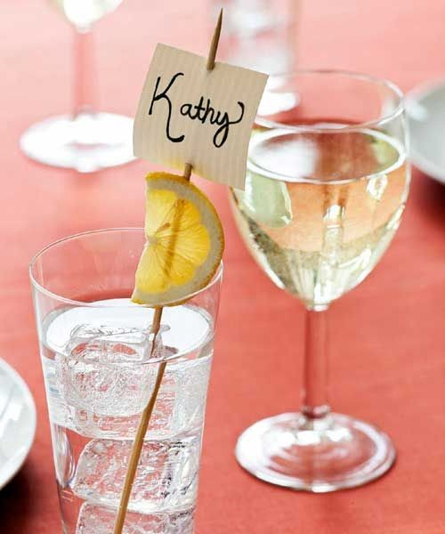

Esta idea es muy sencilla y versátil, se puede utilizar para determinar de quién es la bebida. que se pidió en un restaurante, por ejemplo, dándole un aire de personalización a la bebida, pero también se puede utilizar para marcar lugares en un mesa.
Simplemente pegue pequeños trozos de cartón con el nombre de la persona a un palo. para una barbacoa y decorarla con frutas que incluso pueden usarse en la bebida. Súper simple pero diferente.

– JARRÓN DE BERMUDAS

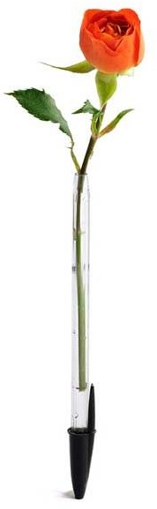

Puedes transformar un bolígrafo en un jarrón para una florecita con este sencillo idea. Para hacer esto, simplemente retire la carga del bolígrafo y la tapa desde arriba, coloque el tapa en la parte posterior, llenar con agua hasta justo antes del orificio lateral y colocar un flor.
Para dejarlo en pie, simplemente colóquelo en el portalápices. Quizás no sea útil para Decora tu hogar, pero puede usarse como un gesto sorpresa de afecto hacia alguien. especial en tu trabajo!

- ARTE DE PARED CHEURÓN

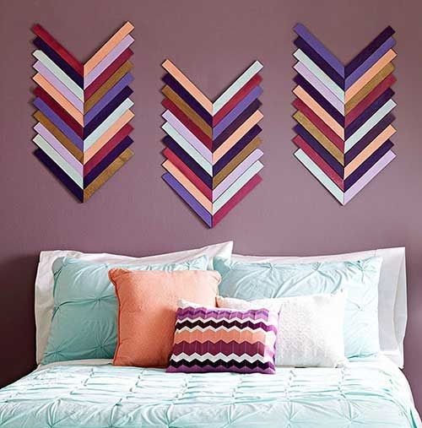

Para hacer esto decoración, tu necesitará en:

22 piezas de madera de 15-20 centímetros cada una, Pintura en aerosol para madera,
pegamento adhesivo para pared, Sierra o sierra para metales.

Éste proyecto ya Es uno pequeño más laborioso Es él puede ser más complicado en si hacerlo solo o sin algunas habilidades manuales, pero vamos allí:

  - En cada una de estas piezas de madera se debe cortar uno de los extremos, en forma ángulo de 45 grados, para que pueden encajar.
  - Una vez cortada cada una de las piezas, tendrás que pintarlas de diferentes colores con pintura en aerosol sobre madera.
  - Píntalos por separado (para el proyecto de la foto se utilizaron 7 pinturas) y listo. organizándolos en el orden en que desea que aparezcan en su pared, dejándolos secar en un lugar seco y ventilado.
  - Para pegar, basta con utilizar cola adhesiva y colocar las piezas de madera sobre la patrón de chevron que crearás Hermoso adorno para tu entorno.

– PÁGINAS FLORIDA EN MURO

Florece tu paredes con esta hermosa proyecto casero.

  - buscar imágenes de flores en internet y imprimirlos en paginas de libros antiguos.

  - Para atender en base Para las hojas, utilice trozos de lino cortados un poco más grandes. que las páginas en las que estaban impresas las flores.
  - Pega las hojas en la tela usando pegamento para tela propagar con un cepillo.

  - Atornille los sujetadores a la pared o use pegamento adhesivo para asegurarlos. temporalmente.

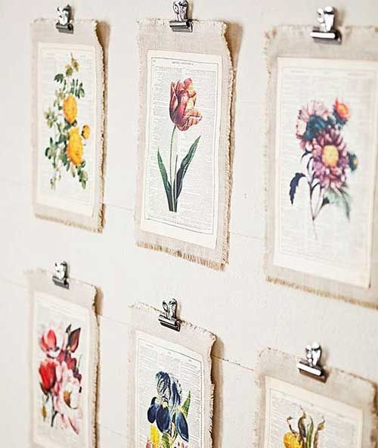

- FLORERO PLANTA CON CORCHOS

Estos jarrones diminuto ellos son uno molde delicado Es hermoso en para decorar su ambientes y, a pesar de que parezca complicados, son muy simples para acabar.
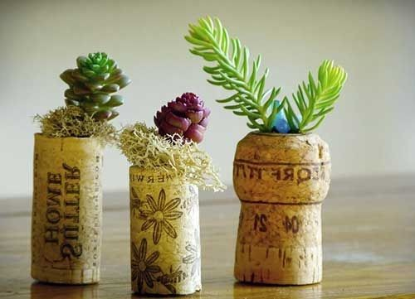

Hacerlos, Necesitarás del siguientes materiales:

  - una pequeña planta, de preferencia, uno jugoso,

  - Una maquinilla de afeitar,

  - Tierra,

  - tapones de corcho,

  - Pegamento (si quiero arrestar corcho en en algún lugar o pégalo en ella un imán),

  - Imán pequeño (si tu quiero arrestar el corcho en una superficie metalizado).

Vea ahora como hacer paso a paso:

Utilizando un corcho nuevo de una botella de vino recién consumida, hacer un agujero de 1 centímetro de diámetro y 2 centímetros de profundidad en el corcho, es el lugar que recibirá la planta,
Pon un poco de tierra fertilizada en el agujero que hiciste en el corcho y coloca tu plantita, cubriéndola con un poco más de tierra,
Si el quiere para asegurar El tapón en su refrigerador, por ejemplo, tú él debe gastar Pegamento en el costado del corcho y coloque el imán y espere 4 horas para que el pegamento se seque y el imán se pega.

- ALFOMBRA MINORISTA

Esta alfombra es muy fácil de hacer. tu solo necesitará en:

  - Piezas en tejido en 2x10 centímetros, Ellos eran usado cerca en 3 metros para haz el de la foto,
  - Una pantalla goma para alfombras antideslizante.

Para hacerlo es muy simple, mira El paso paso a paso con foto al final:

Recorta los restos en la dimensión sugerida mientras haces la alfombra. También puedes hacerlo más grande si quieres, depende de cómo quieras la alfombra, el Las tiras simplemente no pueden ser demasiado gruesas, ya que esto puede dificultar el encaje en los agujeros del pantalla de goma,
Para encajar las tiras de tela a la mampara, debes girarlas, pasarlas por los agujeros y dar unos tirones para que las tiras queden iguales tamaño,
Nota: Hacer esta alfombra lleva bastante tiempo, así que si no quieres invirtiendo mucho tiempo en esta tarea, ¡mejor no hacerlo!

- MESA DE FOTOS

Es idea Es ideal para OMS viajes muy o es un apasionado de las fotos y recuerdos que traen. Muy fácil de hacer, solo toma tus fotos más variadas y organícelos de manera informal y luego simplemente agregue una tapa de vidrio hecha a medida a la mesa y listo, tienes una mesa decorada preciosa.
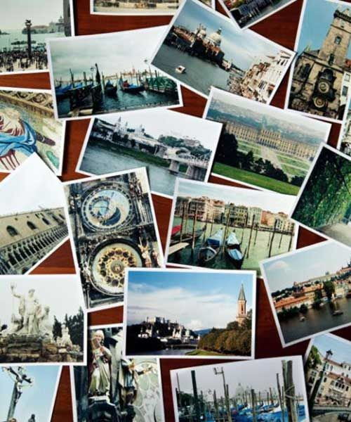

- MESA CABECERA ÚLTIMO HORA

Coge ese viejo rincón o mesa de comedor que iba a desperdiciar y transfórmala en dos mesitas de noche para tu dormitorio. Para ello, simplemente vio la tabla. medio y apóyelo contra la pared.

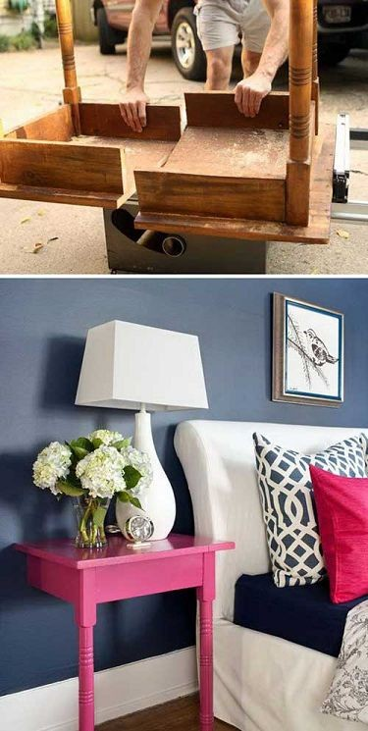

Si tú Te gustó de eso libro electronico Es el quiere saber nuevo ideas Es consejos para decoración, visita nuestro blog .

